一、首次使用配置（首次使用，指维富友安装后或者更改货界面布局之后的第一次使用）
- 按图片文件夹里面的图片原样截图三张并替换掉。（图片文件名不能更改，订单是否存在.jpg 必须是订单为空时的截图）
- 设置订单列表里的列顺序为下图的顺序
- 设置商品明细里的列顺序为下图的顺序

二、使用步骤
1.打开维富友，窗口最大化（全程保持最大化，维富友不能多开）。
2.进 订单处理中心 （只需要这个界面，其他的不要打开）
3.设置订单搜索条件如图：
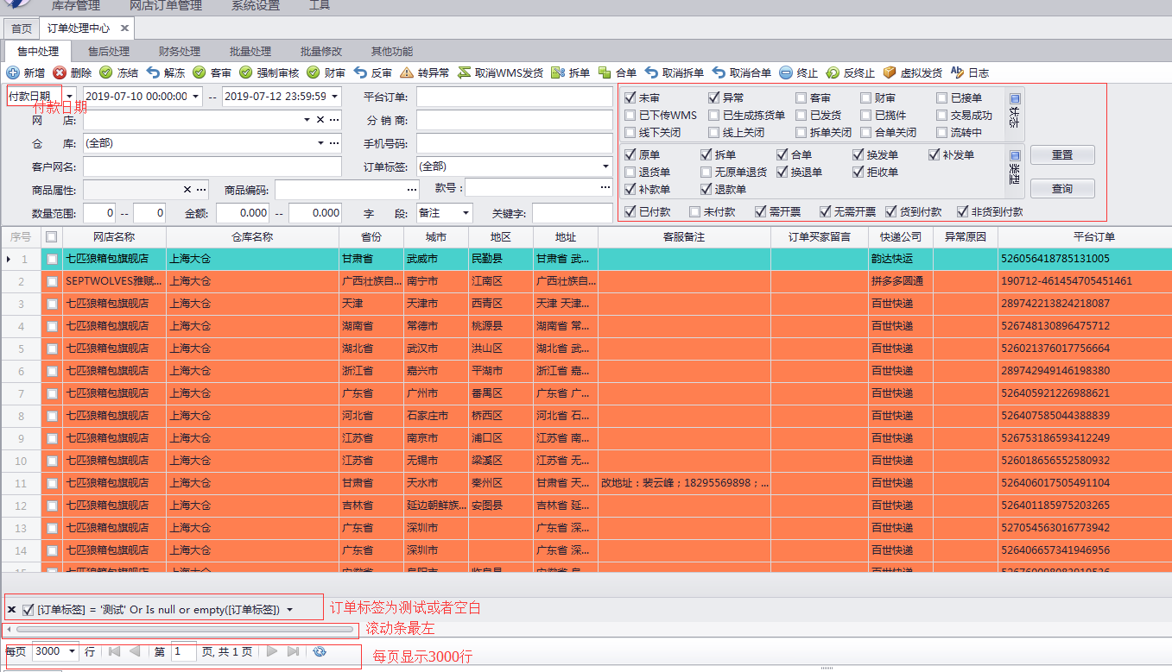
- 配置审单条件，打开‘快递配置.xlsx’进行配置
- 打开应用开始执行
5.当次执行完之后重复上一步执行下一批订单审核

三、手动转人工处理情况：
1.付款超过40分钟需要修改备注的情况，处理人员需要进维富友系统转人工处理。
2.其他需要转人工处理的情况
四、转人工处理步骤：转异常，订单标签修改为测试和空白以外的任意标签
五、如果订单需要转自动审核只需更改订单标签为 测试 即可（针对利用应用改地址和物流的场景）

审单人员需要对自动审核进行监督：
- 重点为更新维护后、网络异常时时对自动审核订单全面检查
- 其他特殊情况的全面检查
- 日常的抽查

- 配置文件设置
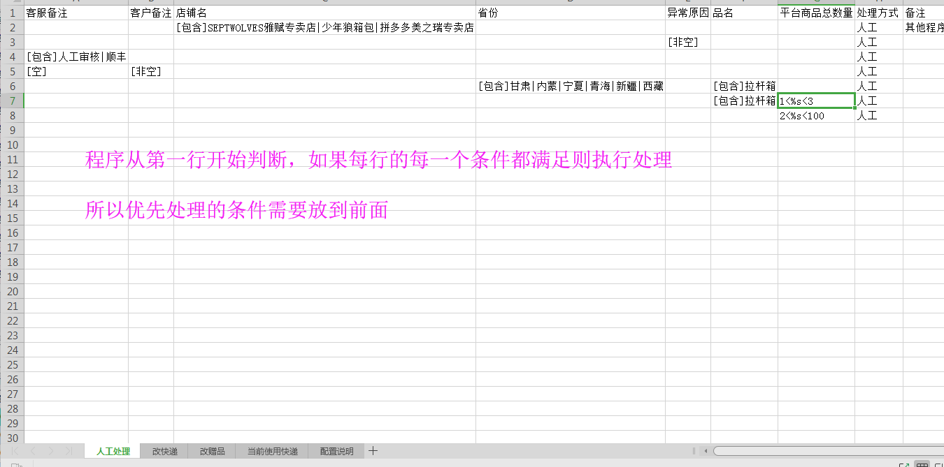
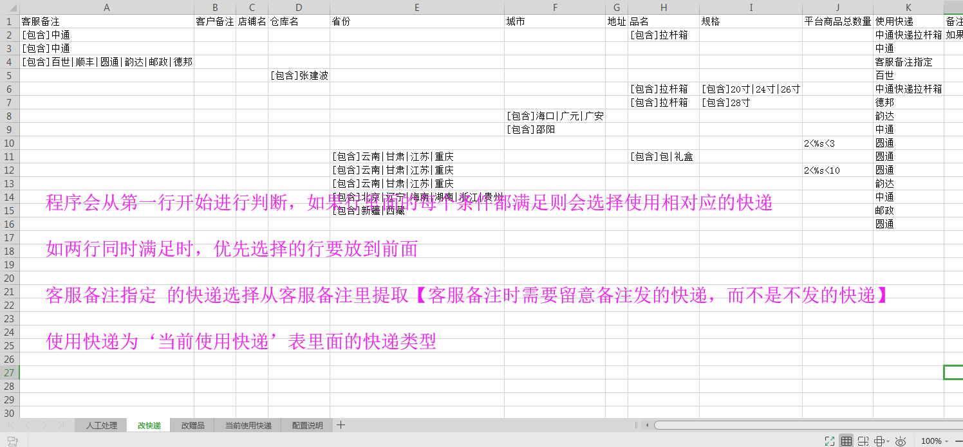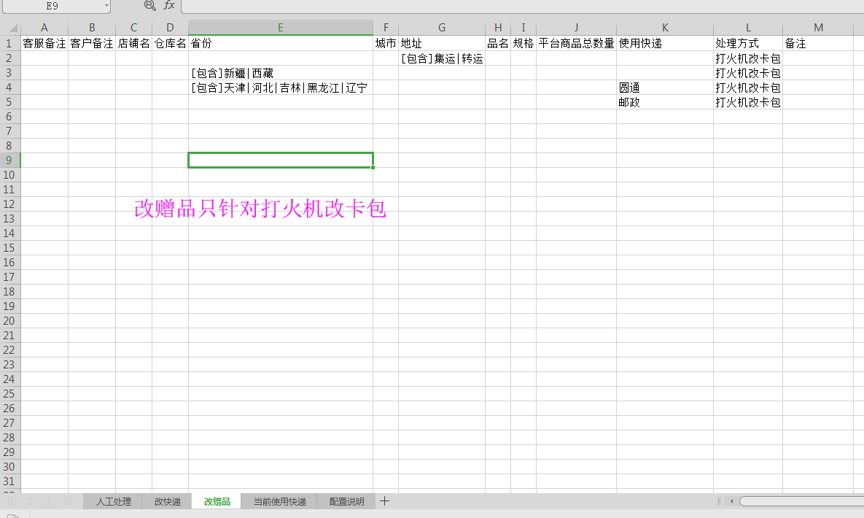
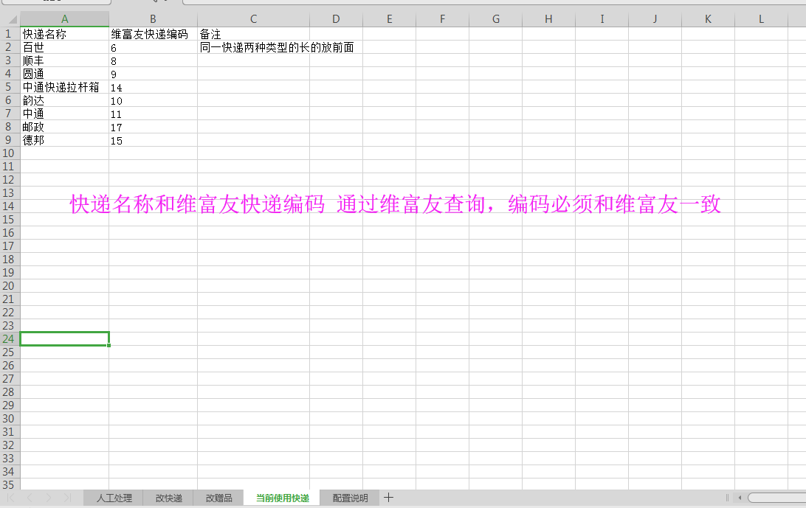

七、备注规范
格式：
改快递格式：改快递：圆通┋
改地址格式：改地址：姓名；电话；地址┋
指定长度格式：长度：115┋
其他需审单处理的要求：要求┋
说明
1.每条（注意每条分开，不要多个要求写一起）要求用┋分隔，即每条备注之后加┋（注意是4点杠，建议直接复制添加到快捷备注里）
2.改收货信息（电话，地址，姓名）存在多项的话中间用分号；隔开（建议直接复制添加到快捷备注里）分割
3.涉及符合说明：冒号；分号不区分中英文状态，┋固定的
例如：
1.改快递：圆通┋——轩狼5.29
2.改快递：中通┋长度：120┋——轩狼5.29
3.改地址：陕西省渭南市白水县安居小区11号楼2单元502；13891387852；王智俊┋长度：115┋——轩狼5.29
4.改地址：广东省汕头市潮南区井都镇供电所门口┋——轩狼5.29
5.长度：110┋简易礼盒┋改地址：周裕芳；15067930519┋——轩狼5.29

